
Arhitektura i projektovanje softvera 2025/2026
Luka Dimić 19099
Petar Nikolić 19289


MAJSTORICA
-Projekat-

Sadržaj
1. Kontekst i cilj softverskog projekta 3
1.1. Kontekst softverskog projekta 3
1.2. Opis problema koji projekat rešava 3
1.3. Cilj softverskog projekta 4
1.4. Akademski cilj projekta 5
2. Arhitekturni zahtevi 5
2.1. Glavni funkcionalni zahtevi 5
2.2. Nefunkcionalni zahtevi (atributi kvaliteta) 6
2.3. Tehnička ograničenja 7
2.4. Poslovna ograničenja 7
3. Arhitekturni dizajn 8
3.1. Arhitekturni obrasci 8
3.1.1. Client–Server obrazac 8
3.1.2. Slojevita arhitektura (Layered / Clean Architecture) 8
3.1.3. Repository obrazac 9
3.1.4. Publish–Subscribe obrazac i domenski događaji 9
3.1.5. State obrazac 9
3.1.6. Strategy obrazac 10
3.1.7. Observer obrazac 10
3.1.8. Factory obrazac 10
3.2. Generalna arhitektura sistema 11
3.3. Strukturni pogledi 11
3.4. Bihejvioralni pogledi 13
3.4.1. Izmena posla uz Redis zaključavanje i real-time obaveštavanje 13
3.4.2. Slanje chat poruke i perzistencija 14
4. Implementaciona pitanja 15
4.1. Serverska strana 15
4.2. Klijentska strana 15
4.3. Obrasci koje primenjuju izabrani okviri 16

1. Kontekst i cilj softverskog projekta

1.1. Kontekst softverskog projekta
Softverski projekat predstavlja projektovanje i implementaciju distribuirane web aplikacije namenjene povezivanju klijenata i majstora u domenu zanatskih i servisnih usluga. Sistem omogućava digitalizaciju procesa pronalaženja majstora, zakazivanja poslova, komunikacije između učesnika i praćenja realizacije usluge kroz centralizovanu platformu.
U savremenom tržišnom okruženju, korisnici sve češće očekuju da usluge koje su se tradicionalno dogovarale neformalnim kanalima (telefonski pozivi, preporuke, lični kontakti) budu dostupne putem digitalnih sistema koji obezbeđuju transparentnost, pouzdanost i jednostavnost korišćenja. Poseban značaj imaju sistemi koji omogućavaju pregled dostupnosti pružalaca usluga, uvid u njihove prethodne radove i reputaciju, kao i direktnu komunikaciju u realnom vremenu.
Sa aspekta klijenata, postoji potreba za sistemom koji omogućava brzo pronalaženje odgovarajućeg majstora određene struke, pregled cena i ocena, kao i jednostavno zakazivanje termina i praćenje toka realizacije posla. Sa druge strane, majstorima je potreban sistem koji omogućava prijem zahteva, upravljanje rasporedom, evidenciju prethodnih poslova i izgradnju profesionalnog profila zasnovanog na ocenama i komentarima korisnika.
Centralni poslovni koncept sistema predstavlja poslovni dokument („Job“), odnosno radni nalog, koji objedinuje sve relevantne informacije o jednom poslu: opis problema, lokaciju, termin, budžet, status realizacije, komunikaciju između učesnika i istoriju događaja. Ovaj dokument predstavlja osnovni objekat nad kojim istovremeno mogu raditi različiti korisnici, čime se direktno adresira problem konkurentnog pristupa podacima i saradnje u realnom vremenu.
Pored poslovnog aspekta, projekat je razvijan u okviru akademskog zadatka čiji je cilj demonstracija naprednih softverskih koncepata, uključujući perzistenciju složenih domenskih objekata, podršku za istovremeni rad više korisnika, implementaciju distribuiranih mehanizama komunikacije, kao i primenu projektnih obrazaca u domenskoj logici aplikacije.

1.2. Opis problema koji projekat rešava
Osnovni problem koji projekat rešava jeste neefikasnost i netransparentnost procesa pronalaženja, zakazivanja i realizacije zanatskih i servisnih usluga u tradicionalnom okruženju. Ovi procesi su često fragmentisani, oslanjaju se na neformalne kanale komunikacije i ne obezbeđuju centralizovan uvid u stanje poslova, istoriju saradnje i reputaciju pružalaca usluga.
Sa aspekta klijenata, problemi se ogledaju u:
- otežanom pronalaženju odgovarajućeg majstora određene struke,
- nedostatku pouzdanih informacija o kvalitetu rada i reputaciji,
- nepostojanju centralizovanog pregleda prethodnih iskustava,
- otežanoj komunikaciji i dogovaranju termina realizacije posla.
Sa aspekta majstora, problemi uključuju:
- nepostojanje sistema za upravljanje zahtevima i rasporedom,
- nemogućnost izgradnje javnog profesionalnog profila,
- otežano praćenje istorije realizovanih poslova,
- nepostojanje centralizovanog kanala za komunikaciju sa klijentima.
Dodatni tehnički problem predstavlja potreba za podrškom istovremenog rada više korisnika nad istim poslovnim objektom („Job“ dokumentom), uz očuvanje konzistentnosti podataka. U realnim scenarijima, više korisnika može istovremeno pregledati i menjati informacije o istom poslu, što zahteva mehanizme konkurentnog pristupa, zaključavanja i sinhronizacije, kao i real-time razmenu poruka i notifikacija.

1.3. Cilj softverskog projekta
Primarni cilj ovog softverskog projekta jeste razvoj distribuirane web aplikacije koja omogućava efikasno povezivanje klijenata i majstora kroz centralizovanu platformu za zakazivanje i realizaciju usluga.
Sistem je projektovan tako da omogući:
- registraciju i autentikaciju korisnika u različitim ulogama (klijent i majstor),
- pregled dostupnih majstora na osnovu geografske lokacije, vrste usluge, cene i prosečne ocene,
- kreiranje novog posla („Job“) kao centralnog poslovnog dokumenta nad kojim više korisnika može istovremeno raditi,
- real-time komunikaciju između klijenta i majstora u okviru jednog posla,
- upravljanje životnim ciklusom posla kroz jasno definisana stanja (npr. kreiran, poslat, prihvaćen, u toku, završen),
- evidenciju istorije poslova za obe strane,
- sistem ocenjivanja i komentarisanja radi izgradnje reputacije majstora.
Sa tehničkog aspekta, cilj projekta je da demonstrira:
- perzistenciju domenskih objekata u više različitih baza podataka,
- podršku za konkurentni pristup podacima korišćenjem distribuiranih mehanizama zaključavanja,
- implementaciju real-time komunikacije i message-passing mehanizama,
- primenu projektnih obrazaca u domenskoj logici aplikacije,
- slojevitu arhitekturu sa jasnim odvajanjem domena, aplikacione logike i infrastrukture.

1.4. Akademski cilj projekta
Pored funkcionalnog cilja, projekat ima i izražen edukativni cilj.
Kroz realizaciju projekta demonstrira se:
- primena principa objektno-orijentisanog dizajna,
- pravilno modelovanje domenskih entiteta i poslovnih pravila,
- rešavanje problema konkurentnog rada i sinhronizacije,
- integracija više različitih tehnologija u jedinstven sistem,
- projektovanje proširive i održive softverske arhitekture.
Na taj način, projekat predstavlja spoj realnog poslovnog scenarija i naprednih softverskih tehnika, sa ciljem da posluži kao demonstracija inženjerskog pristupa razvoju složenih informacionih sistema.

2. Arhitekturni zahtevi
U ovom poglavlju definisani su glavni funkcionalni zahtevi, nefunkcionalni zahtevi (atributi kvaliteta), kao i tehnička i poslovna ograničenja sistema. Ovi zahtevi predstavljaju osnovu za izbor arhitekturnih obrazaca, tehnologija i organizaciju softverskog sistema.

2.1. Glavni funkcionalni zahtevi
U nastavku su navedeni osnovni funkcionalni zahtevi koje sistem mora da ispuni.
Registracija korisnika – Sistem mora omogućiti novim korisnicima kreiranje naloga u ulozi klijenta ili majstora.
Prijavljivanje korisnika – Sistem mora omogućiti autentikaciju korisnika i pristup funkcionalnostima u skladu sa njihovom ulogom.
Upravljanje korisničkim profilom – Sistem mora omogućiti korisnicima pregled i izmenu osnovnih podataka profila. Za majstore sistem mora podržati unos specijalizacija, cene rada, radnog radijusa i dostupnosti.
Pregled majstora – Sistem mora omogućiti klijentima pregled dostupnih majstora na osnovu geografske lokacije, vrste usluge, cene i prosečne ocene.
Kreiranje posla (Job dokumenta) – Sistem mora omogućiti klijentima kreiranje novog posla kao centralnog poslovnog dokumenta koji sadrži opis problema, lokaciju, termin, budžet i status realizacije.
Slanje posla majstoru – Sistem mora omogućiti slanje zahteva za posao jednom ili više majstora.
Prihvatanje ili odbijanje posla – Sistem mora omogućiti majstoru da prihvati ili odbije zahtev za posao, uz mogućnost slanja kontra-ponude.
Upravljanje životnim ciklusom posla – Sistem mora omogućiti promenu stanja posla kroz jasno definisan životni ciklus (npr. kreiran, poslat, prihvaćen, u toku, završen, otkazan).
Istovremeni rad više korisnika nad jednim poslom – Sistem mora omogućiti da više korisnika istovremeno pristupa istom poslu, uz podršku za pesimističko zaključavanje i kontrolu prava izmene.
Real-time praćenje promena – Sistem mora omogućiti korisnicima da u realnom vremenu prate izmene nad poslom.
Real-time komunikacija između korisnika – Sistem mora omogućiti razmenu poruka između klijenta i majstora u okviru jednog posla.
Rad nad više nezavisnih poslova – Sistem mora omogućiti paralelan rad nad više poslova većeg broja disjunktnih grupa korisnika.
Evidencija istorije poslova – Sistem mora omogućiti pregled istorije poslova za klijente i majstore.
Ocene i komentari – Sistem mora omogućiti klijentima da ostave ocenu i komentar nakon završetka posla, kao i izračunavanje prosečne ocene majstora.

2.2. Nefunkcionalni zahtevi (atributi kvaliteta)
Pouzdanost – Sistem mora obezbediti konzistentnost i integritet podataka, čak i u uslovima konkurentnog pristupa više korisnika.
Performanse – Sistem mora obezbediti kratko vreme odziva prilikom učitavanja podataka i minimalno kašnjenje u real-time komunikaciji.
Dostupnost – Sistem mora biti dostupan u svakom trenutku i obezbediti kratko vreme oporavka u slučaju privremene nedostupnosti.
Skalabilnost – Sistem mora biti sposoban da podrži rast broja korisnika, aktivnih poslova i real-time konekcija uz minimalan uticaj na performanse.
Modifikabilnost – Sistem mora omogućiti lako dodavanje novih funkcionalnosti i izmenu postojećih bez značajnog uticaja na ostatak sistema.
Upotrebljivost – Korisnički interfejs mora biti intuitivan i omogućiti jednostavno pronalaženje majstora, pregled poslova i komunikaciju između korisnika.
Sigurnost – Sistem mora obezbediti autentikaciju korisnika, autorizaciju pristupa funkcionalnostima i zaštitu osetljivih podataka.

2.3. Tehnička ograničenja
Tehnička ograničenja proizilaze iz prirode izabranih tehnologija, distribuiranog okruženja i zahteva zadatka.
Pristup putem web pregledača – Sistem mora omogućiti korisnicima pristup aplikaciji putem standardnih web pregledača.
Distribuirano okruženje – Sistem se oslanja na više spoljašnjih servisa (baze podataka, message broker, real-time komunikacioni servis), što zahteva upravljanje konekcijama, obradu grešaka i toleranciju na parcijalne otkaze.
Konkurentni pristup podacima – Sistem mora koristiti mehanizme distribuiranog zaključavanja radi obezbeđivanja konzistentnosti podataka u uslovima istovremenog rada više korisnika.
Real-time komunikacija – Sistem mora koristiti tehnologije koje podržavaju dvosmernu komunikaciju u realnom vremenu između klijenata i servera.
Perzistencija podataka u više baza – Sistem mora podržati perzistenciju domenskih objekata u više različitih baza podataka uz odgovarajuće mehanizme mapiranja objekata.

2.4. Poslovna ograničenja
Poslovna ograničenja proizilaze iz pravila domena i realnog poslovnog scenarija.
Ograničenja po stanju posla – Određene operacije su dozvoljene samo u određenim stanjima posla (npr. posao se može završiti samo ako je u toku, ocena se može ostaviti samo ako je posao završen).
Ograničenja po ulozi korisnika – Određene funkcionalnosti su dostupne samo određenim ulogama (npr. samo klijent može kreirati posao i ostaviti ocenu, samo majstor može prihvatiti ili odbiti posao).
Ograničenja dostupnosti majstora – Majstor može imati ograničen broj aktivnih poslova i može biti označen kao zauzet.
Ograničenja vezana za reputaciju – Ocene i komentari predstavljaju trajni deo profila majstora i ne mogu se proizvoljno menjati ili brisati bez posebnih pravila.

3. Arhitekturni dizajn
U ovom poglavlju prikazani su arhitekturni obrasci koji se koriste u sistemu, generalna arhitektura sistema, strukturni pogledi, kao i bihejvioralni pogledi kroz karakteristične scenarije rada sistema.

3.1. Arhitekturni obrasci
U nastavku su navedeni arhitekturni obrasci i stilovi koji se koriste za realizaciju sistema. Na njihov izbor uticala je priroda domena, potreba za real-time komunikacijom, konkurentnim pristupom podacima i distribuiranom obradom događaja.

3.1.1. Client–Server obrazac
Sistem je organizovan prema Client–Server arhitekturnom obrascu.
Klijentska strana predstavlja web aplikaciju koja omogućava korisnicima pregled majstora, upravljanje poslovima, komunikaciju i prikaz istorije poslova.
Serverska strana predstavlja ASP.NET Core aplikaciju koja izlaže REST API za standardne zahteve i SignalR hub-ove za real-time komunikaciju. Server je zadužen za izvršavanje poslovne logike, upravljanje životnim ciklusom poslova, konkurentni pristup podacima i komunikaciju sa bazama podataka i spoljašnjim servisima.

3.1.2. Slojevita arhitektura (Layered / Clean Architecture)
Sistem je organizovan prema slojevitoj arhitekturi sa jasnom separacijom odgovornosti:
- API sloj – sadrži REST kontrolere i SignalR hub-ove koji predstavljaju ulazne tačke sistema.
- Aplikacioni sloj – sadrži use-case servise (npr. JobService, DocumentService, AuthService) i interfejse ka infrastrukturi.
- Domenski sloj – sadrži čistu poslovnu logiku: domenske entitete, state mašinu, strategije i domenske događaje.
- Infrastrukturni sloj – sadrži konkretne implementacije perzistencije, distribuiranog zaključavanja i message broker-a (Neo4j, Redis, RabbitMQ, MongoDB).
Ovakva organizacija omogućava da domenska i aplikaciona logika ne zavise od konkretnih tehnologija i olakšava zamenu infrastrukturnih komponenti.

3.1.3. Repository obrazac
Repository obrazac se koristi za apstrahovanje pristupa perzistenciji domenskih objekata.
Aplikacioni sloj komunicira sa bazama podataka isključivo preko apstraktnih interfejsa (npr. IJobRepository, IMessageRepository), dok se konkretne implementacije nalaze u infrastrukturnom sloju (npr. Neo4jJobRepository, MongoMessageRepository).
Na ovaj način se omogućava labava sprega između poslovne logike i tehnologije baze podataka.

3.1.4. Publish–Subscribe obrazac i domenski događaji
Sistem koristi Publish–Subscribe obrazac za asinhronu obradu događaja.
U domenskom sloju se emituju domenski događaji (npr. JobCreatedEvent, JobUpdatedEvent, JobStatusChangedEvent). Ovi događaji se publikuju u message broker (RabbitMQ), gde ih preuzimaju različiti potrošači, kao što su:
- modul za perzistenciju promena,
- modul za audit i analitiku,
- modul za slanje real-time notifikacija.
Na ovaj način se obezbeđuje asinhrona obrada, skalabilnost i audit trail.

3.1.5. State obrazac
State obrazac se koristi za upravljanje životnim ciklusom posla („Job“).
Svako stanje (npr. Draft, Sent, Accepted, InProgress, Completed) enkapsulira dozvoljene operacije i validne prelaze ka drugim stanjima.
Na ovaj način se poslovna pravila vezana za stanje posla centralizuju i onemogućava se izvršavanje nevalidnih operacija.

3.1.6. Strategy obrazac
Strategy obrazac se koristi za implementaciju zamenjivih algoritama za preporuku i izbor majstora.
Različite strategije mogu uzimati u obzir cenu rada, prosečnu ocenu, udaljenost ili dostupnost majstora.
Na ovaj način se omogućava lako proširenje sistema novim kriterijumima bez izmene postojeće logike.

3.1.7. Observer obrazac
Observer obrazac se koristi za reagovanje na promene domenskih entiteta.
Pretplatnici se automatski obaveštavaju o nastanku domenskih događaja, koji se zatim prosleđuju RabbitMQ sistemu i SignalR hub-ovima.

3.1.8. Factory obrazac
Factory obrazac se koristi za centralizovano kreiranje domenskih objekata i domenskih događaja.
U sistemu se Factory obrazac primenjuje prilikom kreiranja instanci poslovnih objekata tipa „Job“, kao i prilikom kreiranja domenskih događaja koji opisuju promene stanja sistema (npr. JobCreatedEvent, JobUpdatedEvent, JobStatusChangedEvent).
Kreiranje ovih objekata je izdvojeno u posebne Factory klase kako bi se:
- enkapsulirala logika inicijalizacije složenih objekata,
- obezbedila konzistentnost početnog stanja domenskih entiteta,
- centralizovalo emitovanje odgovarajućih domenskih događaja.
Na ovaj način se sprečava da aplikacioni servisi direktno konstruišu domenske entitete i događaje, čime se smanjuje sprega između slojeva i olakšava buduće proširenje sistema.

3.2. Generalna arhitektura sistema
Generalna arhitektura sistema prikazana je box-line dijagramom koji ilustruje osnovne komponente sistema i njihove međusobne komunikacije.
Klijentska aplikacija komunicira sa serverskom stranom sinhrono putem HTTP/REST interfejsa i asinhrono putem SignalR protokola.
API sloj delegira zahteve aplikacionom sloju, koji sadrži glavne use-case servise. Aplikacioni sloj koristi apstrakcije za pristup perzistenciji, distribuiranom zaključavanju i message broker-u.
Domenski objekti se perzistiraju u Neo4j i MongoDB bazama, dok se Redis koristi za implementaciju pesimističkog zaključavanja i real-time stanja. Promene u domenu se publikuju u RabbitMQ sistem za razmenu poruka.
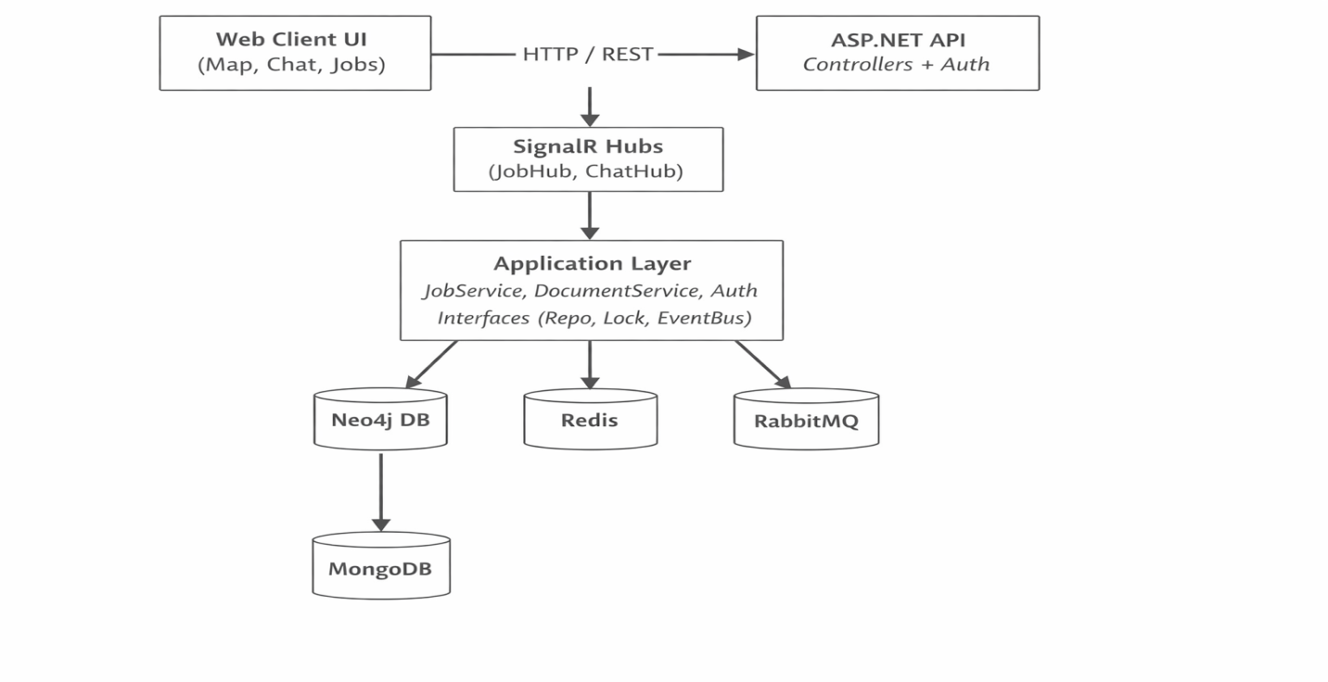

Slika 1 – Dijagram generalne arhitekture sistema

3.3. Strukturni pogledi
Strukturni pogled sistema prikazan je UML komponentnim dijagramom koji ilustruje organizaciju sistema po slojevima i glavne module sistema.
API sloj sadrži kontrolere i SignalR hub-ove koji predstavljaju ulazne tačke sistema.
Aplikacioni sloj sadrži servise koji implementiraju poslovne slučajeve upotrebe i zavise isključivo od apstraktnih interfejsa za perzistenciju, zaključavanje i publikovanje događaja.
Infrastrukturni sloj sadrži konkretne implementacije za Neo4j, Redis, RabbitMQ i MongoDB.
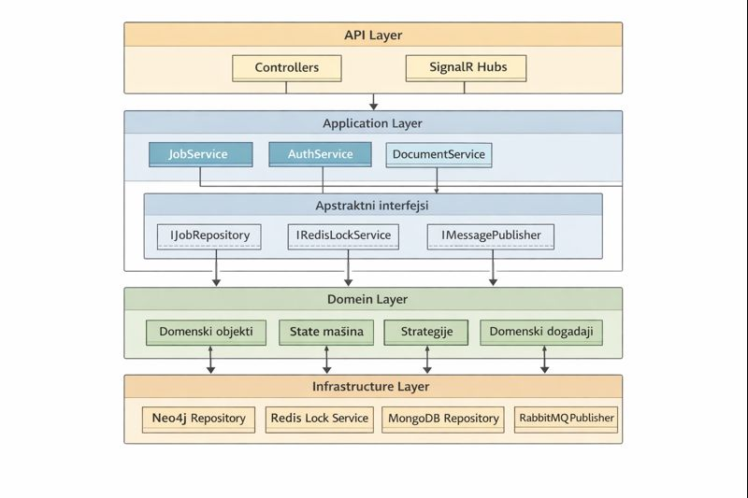
Domenski sloj je izolovan i sadrži poslovne entitete, state mašinu, strategije i domenske događaje.

Slika 2 – Dijagram strukturnog pogleda Sistema

3.4. Bihejvioralni pogledi

3.4.1. Izmena posla uz Redis zaključavanje i real-time obaveštavanje
Sekvencijalni dijagram prikazuje scenario u kome klijent menja opis posla uz primenu pesimističkog zaključavanja i real-time obaveštavanja.
- Klijent šalje zahtev za izmenu posla API kontroleru.
- Kontroler prosleđuje zahtev aplikacionom servisu.
- Servis proverava pravo izmene preko Redis mehanizma za zaključavanje.
- Nakon uspešne provere, poslovna operacija se izvršava nad domenskim objektom.
- Domenski objekat emituje događaj.
- Izmenjeni objekat se perzistira u bazi podataka.
- Događaj se publikuje u RabbitMQ.
- SignalR hub obaveštava sve korisnike u istoj grupi o promeni.

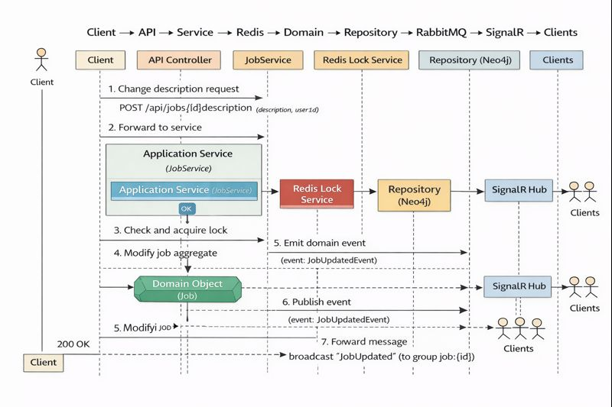

Slika 3 – Dijagram sekvence izmene posla

3.4.2. Slanje chat poruke i perzistencija
Sekvencijalni dijagram prikazuje scenario slanja chat poruke između klijenta i majstora.
- Klijent šalje poruku SignalR hub-u.
- Hub poziva aplikacioni servis.
- Poruka se perzistira u bazi podataka.
- Poruka se prosleđuje svim korisnicima u odgovarajućoj SignalR grupi.
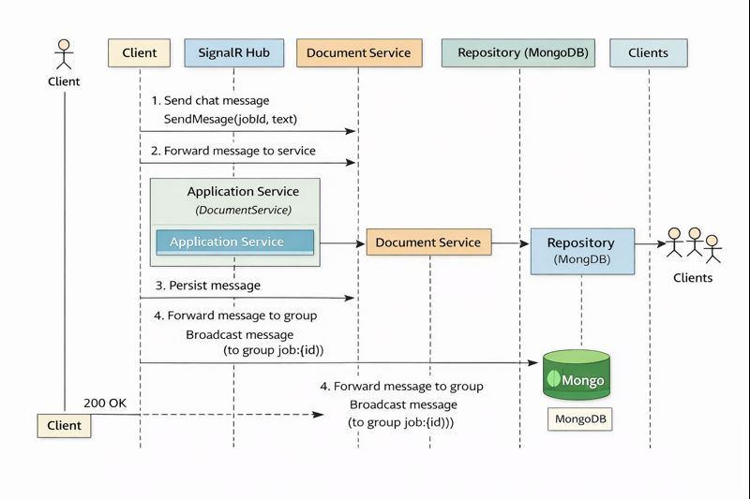

Slika 4 – Dijagram sekvence slanja chat poruke

4. Implementaciona pitanja
U ovom poglavlju prikazan je izbor programskih okvira i biblioteka koji se koriste za realizaciju klijentskog i serverskog dela sistema, kao i obrasci koje ovi okviri primenjuju.

4.1. Serverska strana
Za implementaciju serverske strane sistema izabran je programski okvir ASP.NET Core sa programskim jezikom C#.
ASP.NET Core predstavlja savremenu, modularnu i visoko performansnu platformu za razvoj veb aplikacija i distribuiranih sistema. U okviru ovog projekta koristi se za implementaciju poslovne logike, upravljanje životnim ciklusom poslova, konkurentni pristup podacima i komunikaciju sa spoljašnjim servisima.
Serverska strana primenjuje MVC (Model–View–Controller) obrazac, pri čemu:
- Model predstavlja domenski sloj sistema (domenski entiteti, stanja, strategije i poslovna pravila),
- Controller sloj čine REST API kontroleri koji obrađuju HTTP zahteve i delegiraju obradu aplikacionim servisima,
- View sloj nije implementiran na serverskoj strani, već je realizovan u okviru klijentske Angular aplikacije.
Pored osnovnog okvira, na serverskoj strani koriste se sledeće ključne biblioteke i servisi:
- Neo4j Driver – za komunikaciju sa graf bazom podataka Neo4j,
- MongoDB Driver – za perzistenciju profila i recenzija u MongoDB bazi,
- Redis (StackExchange.Redis + Redis OM) – za implementaciju distribuiranog zaključavanja, real-time stanja i perzistenciju domenskih objekata u Redis bazi,
- RabbitMQ Client – za komunikaciju sa message broker-om i asinhronu razmenu događaja,
- SignalR – za implementaciju real-time komunikacije između klijenata i servera.

4.2. Klijentska strana
Za implementaciju klijentske strane sistema izabran je programski okvir Angular, zasnovan na TypeScript jeziku.
Angular omogućava razvoj modularnih, skalabilnih i održivih klijentskih aplikacija sa podrškom za reaktivni model rada i real-time ažuriranje korisničkog interfejsa.
Klijentska aplikacija je organizovana prema MVVM (Model–View–ViewModel) obrascu, pri čemu:
- View sloj čine Angular komponente i njihovi HTML/CSS templejti,
- ViewModel predstavlja logika komponenti i servisa koji upravljaju stanjem interfejsa i komuniciraju sa serverskom stranom,
- Model sloj čine DTO objekti i modeli podataka razmenjeni sa serverom putem REST API-ja i SignalR konekcija.
Za komunikaciju sa serverskom stranom koriste se:
- Angular HttpClient za REST pozive,
- SignalR JavaScript klijent za real-time razmenu podataka.
Za prikaz geografskih podataka i vizuelizaciju elemenata sistema koriste se dodatne biblioteke za rad sa mapama i UI komponentama.

4.3. Obrasci koje primenjuju izabrani okviri
Na osnovu izabranih programskih okvira i biblioteka, u sistemu se primenjuju sledeći obrasci na nivou aplikacionih okvira:
- MVC (Model–View–Controller) na serverskoj strani kroz ASP.NET Core,
- MVVM (Model–View–ViewModel) + NgRx na klijentskoj strani kroz Angular,
- Client–Server arhitekturni stil kao osnovni model komunikacije između klijenta i servera,
- Publish–Subscribe obrazac kroz RabbitMQ za asinhronu razmenu događaja,
- Event-driven stil u domenskoj i infrastrukturnoj logici sistema.

